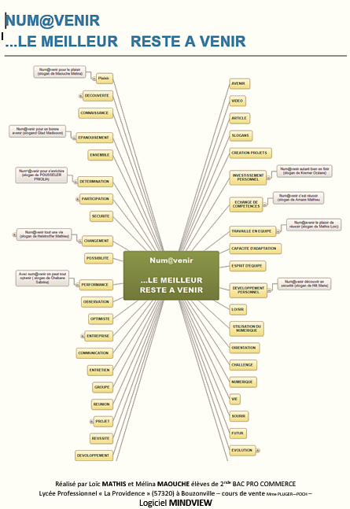

Réalisé par Loïc **MATHIS** et Anaïs **WINTERSTEIN** élèves de 2nde BAC PRO VENTE/COMMERCE du Lycée Professionnel « La Providence » à Bouzonville (57320) LOGICIEL **MINDVIEW**